ΠΑΝΕΠΙΣΤΗΜΙΟ ΑΙΓΑΙΟΥ
ΤΜΗΜΑ ΔΙΟΙΚΗΣΗΣ ΕΠΙΧΕΙΡΗΣΕΩΝ
ΜΑΘΗΜΑ: ΔΙΟΙΚΗΣΗ ΕΡΓΩΝ (PROJECT MANAGEMENT)

Άσκηση 1^{η} 2022
Η εταιρεία ΔΟΜΙΚΑ ΕΡΓΑ ΕΠΕ έχει πολλά έργα που κατασκευάζει ταυτόχρονα. Η κατασκευή ενός συγκεκριμένου ιδιωτικού σπιτιού αποτυπώνεται σε επί μέρους δραστηριότητες στον παρακάτω πίνακα
Δραστηριότητα | Περιγραφή | Χρόνος | Εξάρτηση
A | Εργασίες Εκσκαφής | 3 | -----
B | Τοποθέτηση θεμελίων | 4 | A
C | Αρχικά υδραυλικών | 3 | B
D | Κατασκευή σκελετού | 10 | B
E | Τοιχοποιία | 8 | D
F | Εγκατάσταση θερμαντικών-κλιματισμού | 4 | D
G | Αρχικά ηλεκτρολογικών | 6 | D
H | Επικάλυψη τοίχων | 8 | C,E,F,G
I | Ξυλουργικές εργασίες (πόρτες-ντουλάπες) | 5 | H
J | Βάψιμο | 5 | H
K | Ολοκλήρωση υδραυλικών | 4 | I
L | Ολοκλήρωση ηλεκτρολογικών | 2 | J
M | Κατασκευή σκεπής | 4 | K,L

- Να αποτυπωθεί ο πίνακας δραστηριοτήτων σε διάγραμμα δραστηριοτήτων
- Να υπολογιστούν οι ενωρίτεροι χρόνοι έναρξης και τέλους των δραστηριοτήτων
- Να υπολογιστούν οι αργότεροι χρόνοι έναρξης και τέλους των δραστηριοτήτων
- Να βρεθεί το κρίσιμο μονοπάτι δραστηριοτήτων. Σε πόσο χρόνο θα τελειώσει το project;
- Να σχηματισθεί το διάγραμμα Gant για τις δραστηριότητες του project
- Να λυθεί μέσω του Excel
- Να υπολογιστούν οι ενωρίτεροι και αργότεροι χρόνοι έναρξης των δραστηριοτήτων μέσω γραμμικού προγραμματισμού.
- Στον παρακάτω πίνακα δίνονται οι χρόνοι και τα κόστη επίσπευσης (crashing) των δραστηριοτήτων.
 |  | Normal |  | Crash
Activity | Περιγραφή | Χρόνος | Cost | Χρόνος | Cost
A | Εργασίες Εκσκαφής | 3 | 5000 | 2 | 6000
B | Τοποθέτηση θεμελίων | 4 | 12000 | 3 | 15000
C | Αρχικά υδραυλικών | 3 | 3000 | 2 | 3500
D | Κατασκευή σκελετού | 10 | 20000 | 6 | 25000
E | Τοιχοποιία | 8 | 8000 | 5 | 10000
F | Εγκατάσταση θερμαντικών-κλιματισμού | 4 | 11000 | 3 | 12000
G | Αρχικά ηλεκτρολογικών | 6 | 3500 | 4 | 4500
H | Επικάλυψη τοίχων | 8 | 5000 | 5 | 6500
I | Ξυλουργικές εργασίες (πόρτες-ντουλάπες) | 5 | 8000 | 3 | 9500
J | Βάψιμο | 5 | 4000 | 2 | 5500
K | Ολοκλήρωση υδραυλικών | 4 | 7000 | 2 | 8500
L | Ολοκλήρωση ηλεκτρολογικών | 2 | 2000 | 1 | 2500
M | Κατασκευή σκεπής | 4 | 10000 | 2 | 12000
- Να βρεθεί ο συντομότερος χρόνος που μπορεί να ολοκληρωθεί το project η επίσπευση κάθε μιας δραστηριότητας καθώς και το επιπλέον κόστος της συντόμευσης του έργου
- Αν ο επιτρεπτός χρόνος ολοκλήρωσης του έργου είναι 35 ημέρες ποιος ο οικονομικότερος συνδυασμός επίσπευσης δραστηριοτήτων ώστε να επιτευχθεί το χρονικό όριο περάτωσης;
- Στον παρακάτω πίνακα δίνονται οι πιθανοί χρόνοι ολοκλήρωσης των δραστηριοτήτων
Activity | Περιγραφή | Best case | Probably case | Worst case
A | Εργασίες Εκσκαφής | 2 | 3 | 5
B | Τοποθέτηση θεμελίων | 3 | 4 | 6
C | Αρχικά υδραυλικών | 2 | 3 | 7
D | Κατασκευή σκελετού | 8 | 10 | 14
E | Τοιχοποιία | 6 | 8 | 10
F | Εγκατάσταση θερμαντικών-κλιματισμού | 3 | 4 | 5
G | Αρχικά ηλεκτρολογικών | 4 | 6 | 8
H | Επικάλυψη τοίχων | 7 | 8 | 10
I | Ξυλουργικές εργασίες (πόρτες-ντουλάπες) | 4 | 5 | 7
J | Βάψιμο | 3 | 5 | 9
K | Ολοκλήρωση υδραυλικών | 3 | 4 | 6
L | Ολοκλήρωση ηλεκτρολογικών | 1 | 2 | 4
M | Κατασκευή σκεπής | 3 | 4 | 6

Να βρείτε για κάθε μία δραστηριότητα τον αναμενόμενο (μέσο) χρόνο ολοκλήρωσης και την μεταβλητότητα του χρόνου ολοκλήρωσης
- Με βάση τα δεδομένα της ερώτησης 11 να προσδιορίσετε το κρίσιμο μονοπάτι δραστηριοτήτων.
- Ποια η πιθανότητα το project να έχει ολοκληρωθεί σε 48 ημέρες; Σε 52 ημέρες;
- Αν ο εργολήπτης θέλει να έχει πιθανότητα έγκαιρη ολοκλήρωσης ίση με 90% τι χρόνο πρέπει να υπογράψει στο συμβόλαιο παράδοσης;

ΛΥΣΗ

Ερώτημα 1,2 και 3
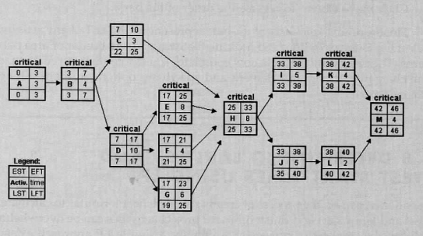

Ερώτημα 4
Το κρίσιμο μονοπάτι είναι το :
A—B—D—E—H—I—K---M

Ερώτημα 7α
Μοντέλο γραμμικού προγραμματισμού για τον υπολογισμό των ενωρίτερων χρόνων έναρξης
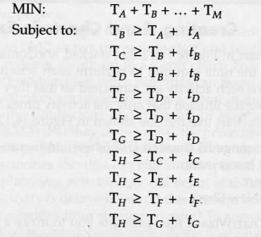
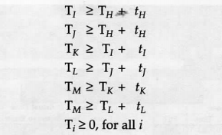

Ερώτημα 7β
Μοντέλο γραμμικού προγραμματισμού για τον υπολογισμό των αργότερων χρόνων έναρξης
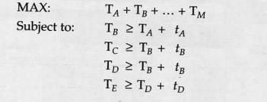
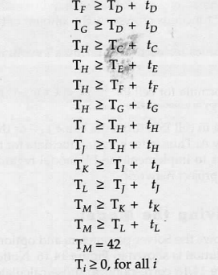

Ερώτημα 6
Επίλυση του μοντέλου γραμμικού προγραμματισμού για τον υπολογισμό των ενωρίτερων χρόνων έναρξης στο Excel
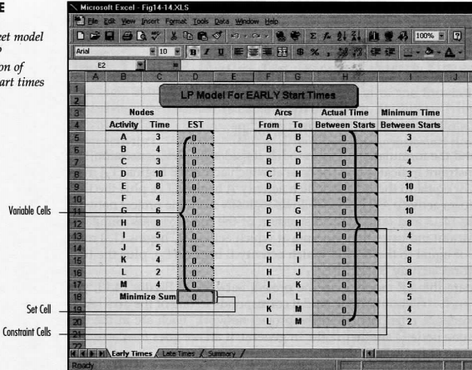
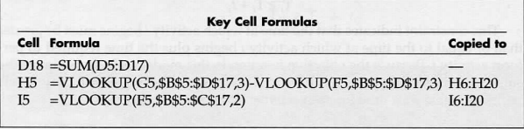
Η βέλτιστη λύση που προκύπτει από το Excel είναι 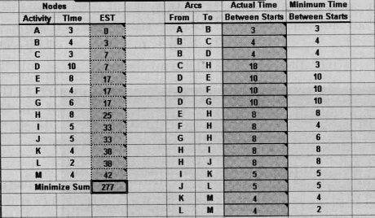
Επίλυση του μοντέλου γραμμικού προγραμματισμού για τον υπολογισμό των αργότερων χρόνων έναρξης στο Excel
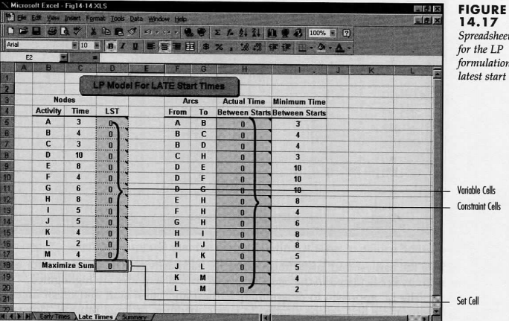
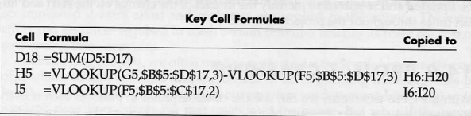
Η βέλτιστη λύση που προκύπτει από το Excel είναι
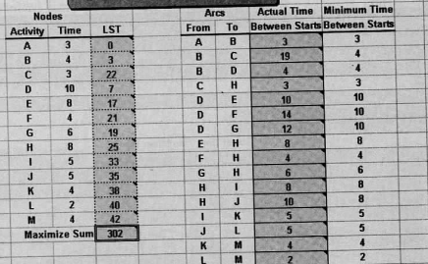
Η σύνοψη των αποτελεσμάτων για τους ενωρίτερους κι αργότερους χρόνους έναρξης δίνεται στον παρακάτω πίνακα:
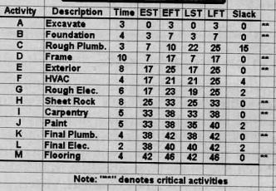

Ερώτημα 8,9
Σε 1^{η} φάση για κάθε μία δραστηριότητα από τον μέγιστο χρόνο επίσπευσης και το κόστος επίσπευσης υπολογίζουμε το ημερήσιο κόστος επίσπευσης.
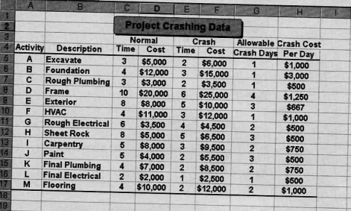
Το μοντέλο γραμμικού προγραμματισμού για τον υπολογισμό του συντομότερου χρόνου που μπορεί να ολοκληρωθεί το project είναι το :
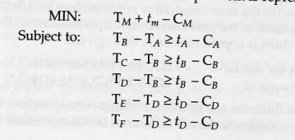
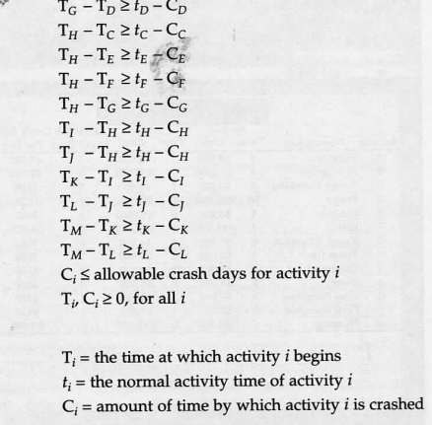

Επίλυση στο Excel
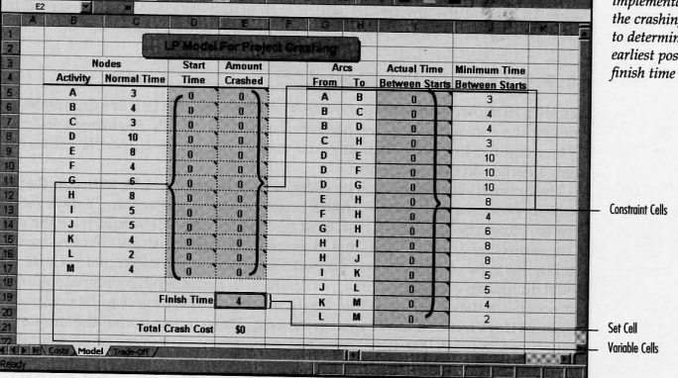
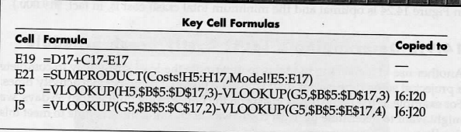
Η λύση του γραμμικού μοντέλου
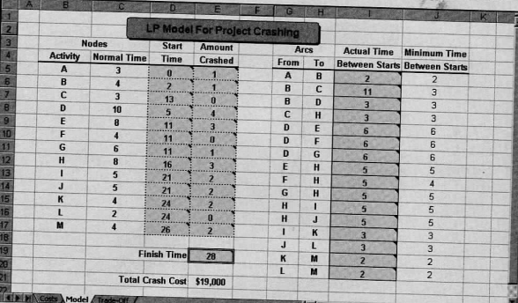
Συμπέρασμα: επισπεύδοντας κάποιες από τις δραστηριότητες κατά ένα χρονικό διάστημα (π.χ. την Α κατά 1 ημέρα, την Β κατά 1 ημέρα, την C καθόλου κ.ο.κ.) επιτυγχάνεται χρόνος ολοκλήρωσης του έργου ίσος με 28 ημέρες (αντί των 46 ημερών με τους κανονικούς χρόνους). Το επιπλέον κόστος της επίσπευσης είναι ίσο με 19000 δολάρια.

Ερώτημα 10
Όταν ο επιτρεπτός χρόνος ολοκλήρωσης του έργου είναι 35 ημέρες για να βρούμε το ελάχιστο κόστος επίσπευσης του έργου χρησιμοποιούμε το προηγούμενο μοντέλο γραμμικού προγραμματισμού με κάποιες αλλαγές:
Η αντικειμενική συνάρτηση αλλάζει. Τώρα βασικός στόχος είναι η ελαχιστοποίηση του κόστους επίσπευσης (κελί Ε21)
Επίσης προστίθεται ένας επιπλέον περιορισμός: Ο χρόνος ολοκλήρωσης του έργου δεν μπορεί να ξεπεράσει τις 35 ημέρες (κελί Ε19)
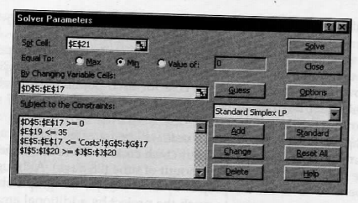
Η λύση του ανανεωμένο γραμμικό μοντέλο στο Excel
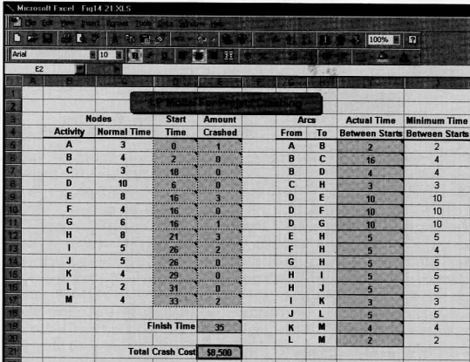
Συμπέρασμα: Το οικονομικότερο πρόγραμμα επίσπευσης μέσα στα χρονικά πλαίσια των 35 ημερών έχει κόστος 8.500 δολάρια κι επιτυγχάνεται επισπεύδοντας τις δραστηριότητες A, E G, H, I και M κατά 1, 3, 1, 3, 2 και 2 ημέρες αντίστοιχα (βλέπε στήλη Ε)

PERT METHOD
Activity | Best case | Probably case | Worst case | t_{e} | σ²
A | 2 | 3 | 5 | 3.2 | 0.25
B | 3 | 4 | 6 | 4.2 | 0.25
C | 2 | 3 | 7 | 3.5 | 0.69
D | 8 | 10 | 14 | 10.3 | 1
E | 6 | 8 | 10 | 8 | 0.44
F | 3 | 4 | 5 | 4 | 0.11
G | 4 | 6 | 8 | 6 | 0.44
H | 7 | 8 | 10 | 8.2 | 0.25
I | 4 | 5 | 7 | 5.2 | 0.25
J | 3 | 5 | 9 | 5.3 | 1
K | 3 | 4 | 6 | 4.2 | 0.25
L | 1 | 2 | 4 | 2.2 | 0.25
M | 3 | 4 | 6 | 4.2 | 0.25

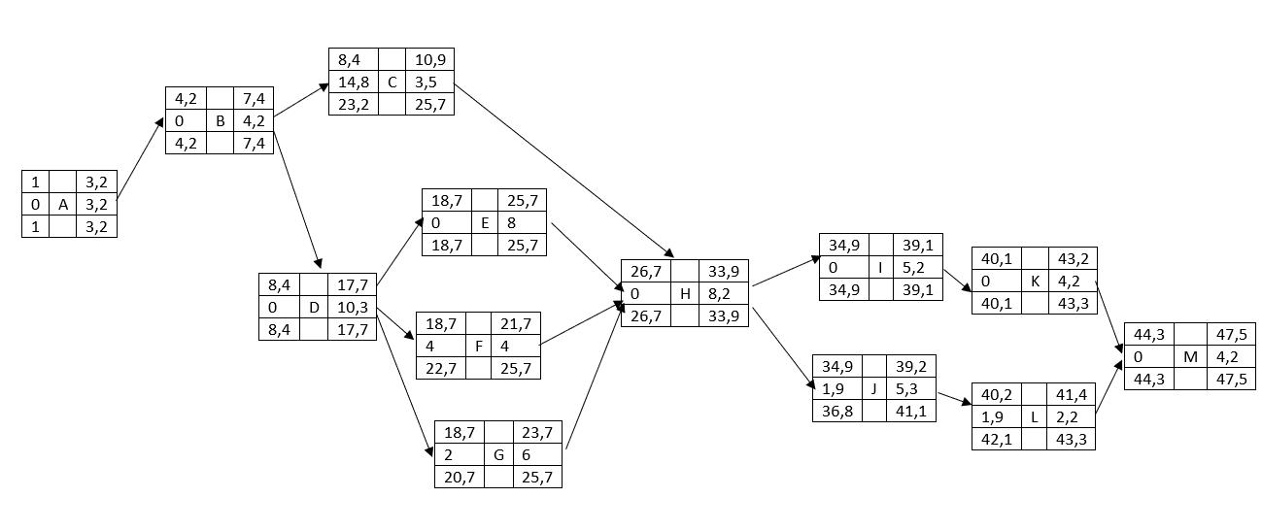

Activity | Best case | Probably case | Worst case | t_{e} | ES | EF | LS | LF | SLACK | Critical
A | 2 | 3 | 5 | 3.2 | 1 | 3.2 | 1.0 | 3.2 | 0.0 | Yes
B | 3 | 4 | 6 | 4.2 | 4.2 | 7.4 | 4.2 | 7.4 | 0.0 | Yes
C | 2 | 3 | 7 | 3.5 | 8.4 | 10.9 | 23.2 | 25.7 | 14.8
D | 8 | 10 | 14 | 10.3 | 8.4 | 17.7 | 8.4 | 17.7 | 0.0 | Yes
E | 6 | 8 | 10 | 8.0 | 18.7 | 25.7 | 18.7 | 25.7 | 0.0 | Yes
F | 3 | 4 | 5 | 4.0 | 18.7 | 21.7 | 22.7 | 25.7 | 4.0
G | 4 | 6 | 8 | 6.0 | 18.7 | 23.7 | 20.7 | 25.7 | 2.0
H | 7 | 8 | 10 | 8.2 | 26.7 | 33.9 | 26.7 | 33.9 | 0.0 | Yes
I | 4 | 5 | 7 | 5.2 | 34.9 | 39.1 | 34.9 | 39.1 | 0.0 | Yes
J | 3 | 5 | 9 | 5.3 | 34.9 | 39.2 | 36.8 | 41.1 | 1.9
K | 3 | 4 | 6 | 4.2 | 40.1 | 43.3 | 40.1 | 43.3 | 0.0 | Yes
L | 1 | 2 | 4 | 2.2 | 40.2 | 41.4 | 42.1 | 43.3 | 1.9
M | 3 | 4 | 6 | 4.2 | 44.3 | 47.5 | 44.3 | 47.5 | 0.0 | Yes

Το κρίσιμο μονοπάτι των δραστηριοτήτων είναι αυτές που έχουν περιθώριο μηδέν δηλαδή αυτές που ο χρόνος τους είναι ο χρόνος του project,δηλαδή
A-B-D-E-H-I-K-M.
Ο μέσος χρόνος ολοκλήρωσης του project που προκύπτει από αυτές είναι t_{A}+t_{B}+t_{D}+t_{E}+t_{H}+t_{I}+t_{K}+t_{M}=3,2+4,2+10,3+8+8,2+5,2+4,2+4,2=47,5ημέρες.Η μεταβλητότητα του project είναι σ²=σ²_{A}+σ²_{B}+σ²_{D}+σ_{E}²+σ²_{H}+σ²_{I}+σ²_{K}+σ²_{M} =0,25+0,25+1+0,44+0,25+0,25+0,25+0,25=2,94 ημέρες.
Οπότε η τυπική απόκλιση για την μέση τιμή του χρόνου είναι η ρίζα της μεταβλητότητας ,δηλαδή σ=1,72 ημέρες.
8)Από το excel με την χρήση της εντολής Normdist και την κανονική κατανομή ,η πιθανότητα το project να έχει ολοκληρωθεί σε 48 μέρες είναι 61,44%. Αντίστοιχα με τον ίδιο τρόπο η πιθανότητα να έχει ολοκληρωθεί το project σε 52 μέρες είναι 99,56%.
9)Από το excel με την χρήση της εντολής Norminv και την κανονική κατανομή, ο εργολήπτης πρέπει να υπογράψει 49,7 ημέρες στο συμβόλαιο παράδοσης για να έχει πιθανότητα έγκαιρης ολοκλήρωσης ίση με 90%.

